TUGAS MATA KULIAH PEMEROGRAMAN BERBASIS FRAMEWORK

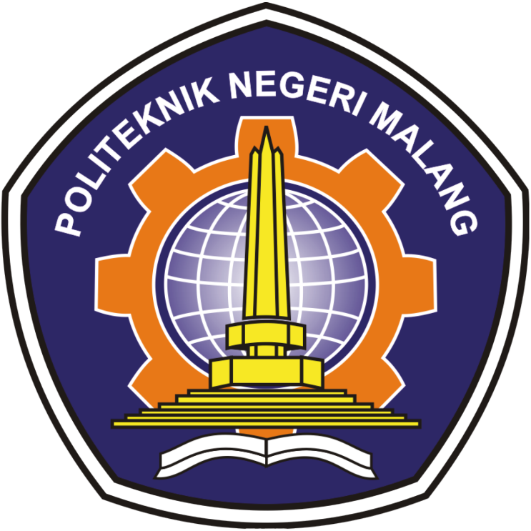

Nama : Alenovan Wiradhika Putra

Kelas : TI-3C D-IV T.INFORMATIKA

NIM : 1741720065 (02)

PROGRAM STUDI D-IV TEKNIK INFORMATIKA

JURUSAN TEKNOLOGI INFORMASI

POLITEKNIK NEGERI MALANG

2019